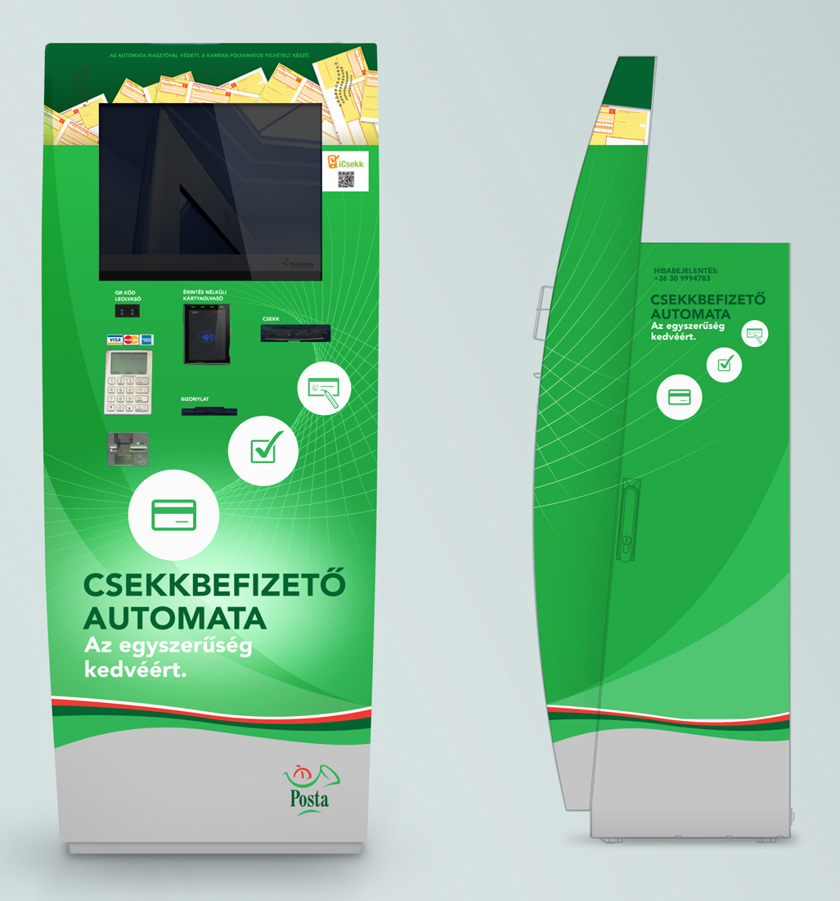
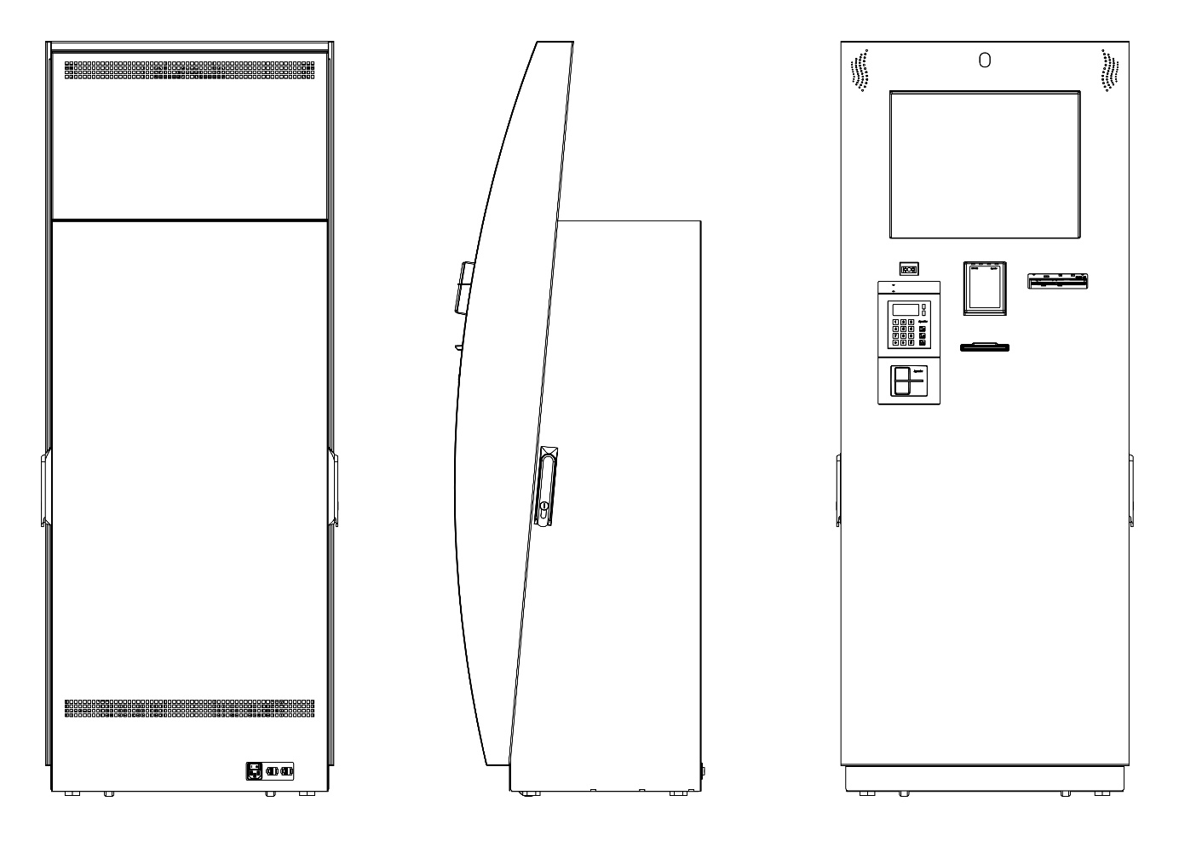
Magasság: 152 cm
Szélesség: 58 cm
Mélység: 50 cm
Tömeg: 100 kg.

